ÁREA | TAREAS
LENGUA | - Continuamos con “Palabras con z o d al final”.  - Realizar la actividad 4 de la página 160.  - Realizar las actividades 5, 6, 7 y 8 de la página 161.
MATEMÁTICAS | TODAS LAS ACTIVIDADES DEBEN HACERSE DE MANERA ORDENADA Y LIMPIA.  PONER LA FECHA TODOS LOS DÍAS.  A.V.= AULA VIRTUAL  Lunes 4  - Página 170 (Ver explicación A.V). ejercicio nº1-2  - https://www.youtube.com/watch?v=z_146AFc-VA  Martes 5  - https://www.youtube.com/watch?v=PSxBlnJ6Ps0  - Página 172, 173 (Ver explicación A.V) ejercicios nº1, 2, 4  Miércoles 6  - Página 174, 175 (Ver explicación A.V) ejercicios nº1, 7  Jueves 7  - Página 176 ejercicio nº 8, 9  - Página 177 ejercicio nº 13  Puedes hacer los ejercicios del A.V. de la pg. 176
CIENCIAS  NATURALES | - Repaso del tema 3:  - Realizar la actividad 1 y 3 de la página 54.  - HAY QUE COPIAR EN EL CUADERNO EL MAPA CONCEPTUAL DE LA ACTIVIDAD 1 Y EL CUADRO NARANJA DE LA ACTIVIDAD 3.
INGLÉS | - WORKSHEET 1  - WORKSHEET 2  TAREA VOLUNTARIA DE AMPLIACIÓN  https://es.liveworksheets.com/c?a=c&m=n&l=ea&i=uuoszu&r=ic  https://es.liveworksheets.com/c?a=c&m=n&l=uj&i=fndu&r=mb
PLÁSTICA | - COMO ESTAMOS EN EL MES DE MAYO, QUE MEJOR MANERA QUE LA DE HACER ALGO RELACIONADO CON LOS PRECIOSOS PATIOS DE CÓRDOBA.  - Para ello os voy a ofrecer la posibilidad de que vosotros mismos elijáis que actividad queréis realizar.  - Realizar con matón de flores con flecos de cartulina, papel de seda, goma eva o cualquier material que consideréis y del que dispongáis. Adjunto foto para daros una idea.  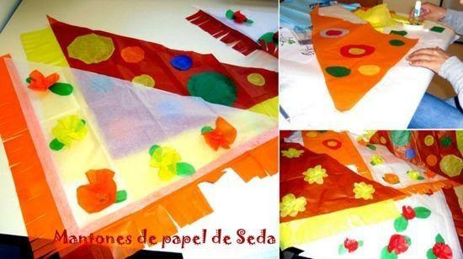  - Realizar un abanico con materiales de los que dispongáis. Aquí os dejo un ejemplo:  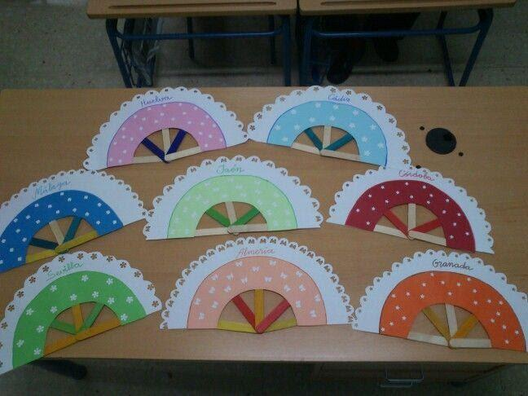
MÚSICA | - Las tareas de música se mandan quincenalmente. Como se mandaron la semana pasada, esta semana no habrá tarea, pero el viernes 8 se pedirá una de las tareas mandadas la semana pasada para esta quincena.
EDUCACIÓN  FÍSICA | A partir de hoy estrenamos un nuevo medio para comunicarnos. Se trata del blog “La Cigüeña Deportista”. En ella encontrarás una pestaña con el título “Tareas 5º Educación Física”. En esta página tenéis toda la información sobre la tarea a realizar. La dirección es:  http://deportemh.blogspot.com/  Las tareas se seguirán enviando por email a 41602508.edu@gmail.com.  Saludos.
RELIGIÓN | - Se recuerda que los deberes de Religión se mandan quincenalmente, por tanto esta semana no se mandarán deberes, pero este viernes 8 se pedirá una de las tareas mandadas para esta quincena.
VALORES | - Leer la página 66 “¿Derechos de todos?  - Realizar la actividad 1 de la página 66.
FRANCÉS | - Ponemos la fecha “Jeudi 7 mai 2020”  - Copiamos vocabulario: LES VÊTEMENTS: un pull, un chapeau, Un t-shirt, un short,un pantalón, une jupe, une robe, une casquette, une ceinture, des chaussures, des baskets, des sandals  Exercice (actividad)  1) Répond à la question ( contesta a la pregunta): Qu’est ce que tu portes? (¿qué llevas puesto?)  Réponse (respuesta): Je porte……..  - Video explicativo seño Emma  Enlace del vídeo: https://youtu.be/kDX4DKa06qw
CIUDADANÍA | - Leer las páginas 68 y 69.  - Realizar la actividad 1 de la página 69.

